**Trường THCS Phú Điền tổ chức Họp mặt kỷ niệm 41 năm**

**ngày Nhà giáo Việt Nam 20-11**

**Ngày 19/11/2023, tại Trường THCS Phú Điền tổ chức Họp mặt kỷ niệm 41 năm ngày Nhà giáo Việt Nam (20/11/1982 - 20/11/2023). Đến dự có Ông Ngô Văn Khiêm, Phó bí thư Đảng ủy - Chủ tịch Hội đồng nhân dân xã Phú Điền. Ban ngành đoàn thể xã, Ban đại diện Hội cha mẹ học sinh, Thầy cô nghỉ hưu của trường cùng tham dự.**

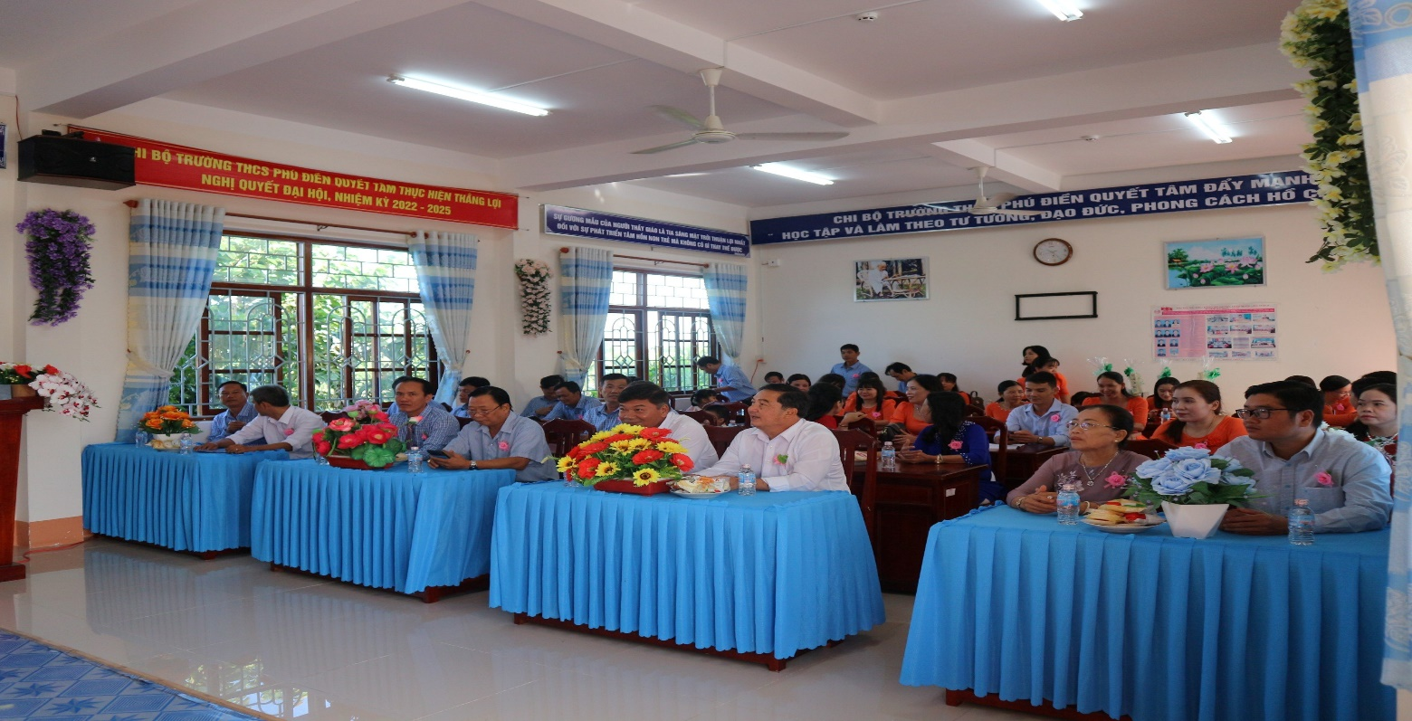

*Hình ảnh đại biểu, khách dự họp mặt 20/11.*

Tại buổi họp mặt, thầy Bùi Văn Tèo, Bí thư chi bộ - Hiệu trưởng nhà trường ôn lại truyền thống vẻ vang của ngành giáo dục xã qua các thời kỳ. Ngành giáo dục xã Phú Điền ngày càng thay đổi, cơ sở vật chất ở các cấp học được quan tâm đầu tư cơ bản hoàn thiện. Đến nay mạng lưới trường lớp khang trang, phủ đều các điểm trường Mầm non; Trường Tiểu học; Trường THCS; đã tạo điều kiện thuận lợi cho các em học sinh cắp sách đến trường, chất lượng giáo dục và đào tạo của xã có chuyển biến tích cực. Đồng thời mong muốn trong thời gian tới, ngành giáo dục xã tiếp tục quan tâm xây dựng đội ngũ cán bộ, quản lý, giáo viên có năng lực, giàu tâm huyết với sự nghiệp giáo dục, các thầy, cô giáo tiếp tục phát huy những kết quả đã đạt được, nâng cao chất lượng giáo dục, đưa sự nghiệp giáo dục của xã không ngừng phát triển và vươn lên tầm cao mới. Thay mặt nhà trường gửi lời chân thành cảm ơn tới các cấp uỷ Đảng, chính quyền địa phương, các ban ngành đoàn thể, quý khách dự, cùng toàn thể các bậc phụ huynh học sinh đã dành dành thời gian quý báu đến họp mặt cùng thầy và trò trường THCS Phú Điền cũng như trong thời gian qua quý vị đã dành nhiều sự quan tâm hỗ trợ, đóng góp cho sự tiến bộ của trường. Qua đây, cũng rất mong trong thời gian tới quý lãnh đạo Đảng, chính quyền và các ban ngành, đoàn thể, PHHS hãy tiếp tục quan tâm hơn nữa đến sự nghiệp trồng người; tạo mọi điều kiện tốt nhất cho thầy cô của trường thực hiện tốt nhiệm vụ của mình; chung tay cùng với nhà trường quyết tâm xây dựng trường THCS Phú Điền trở thành một môi trường học tập lành mạnh, không ngừng tiến bộ, vươn lên để nâng cao mặt bằng dân trí, đào tạo nguồn nhân lực, bồi dưỡng nhân tài cho địa phương, đất nước.

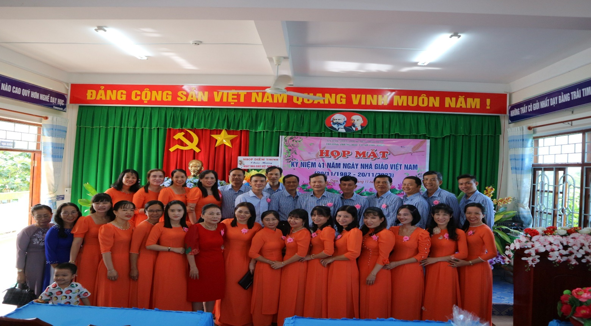

*Hình ảnh Hội đồng sư phạm nhà trường dự họp mặt ngày 20/11*

Dịp này, UBND huyện đã khen thưởng cho Giáo viên danh hiệu chiến sĩ thi đua cơ sở trong năm học 2022-2023.

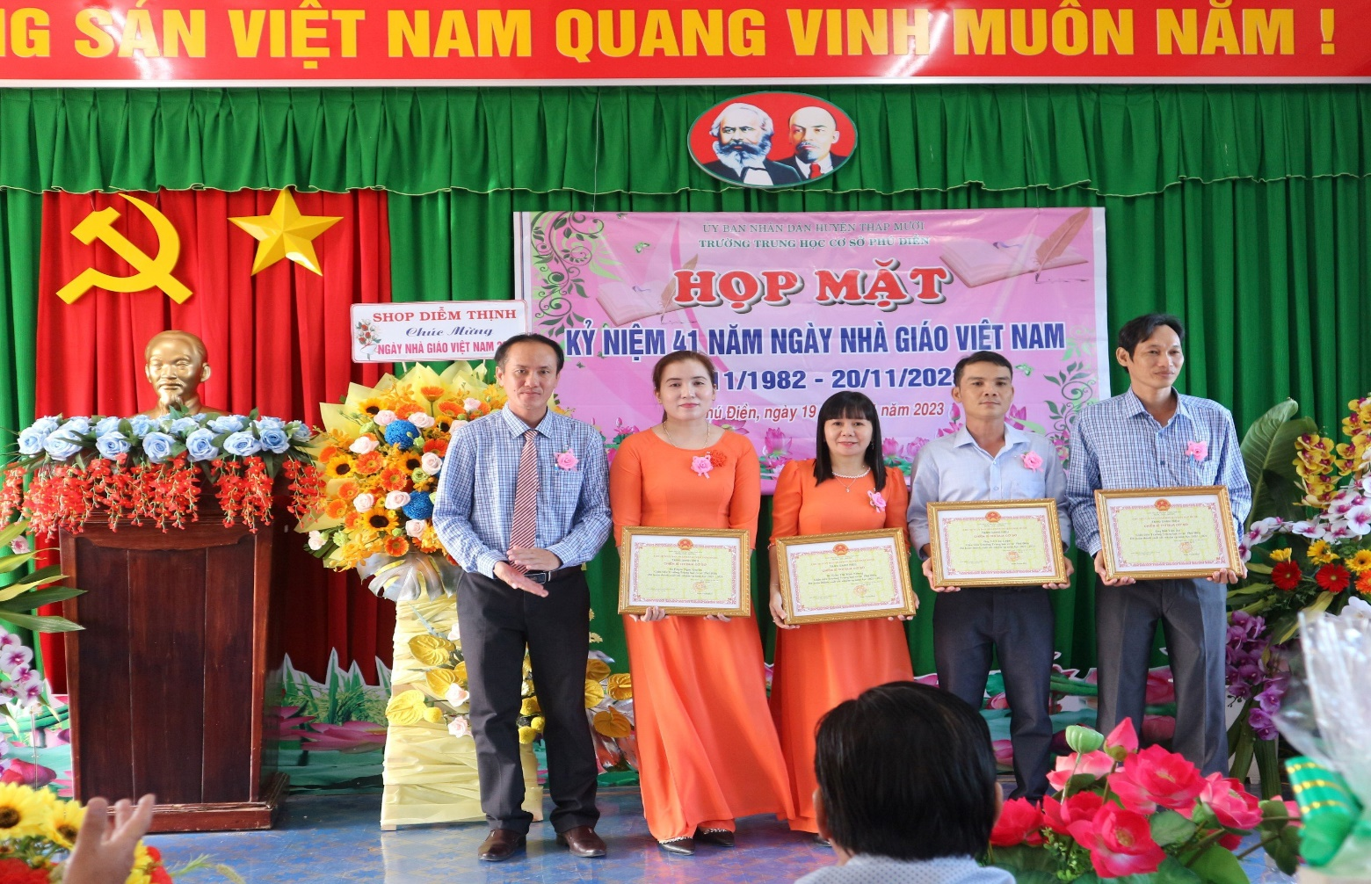

*Thầy Bùi Văn Tèo - Bí thư chi bộ, hiệu trưởng nhà trường trao danh hiệu*

*chiến sĩ thi đua cho Giáo viên đạt thành tích năm học 2022-2023.*

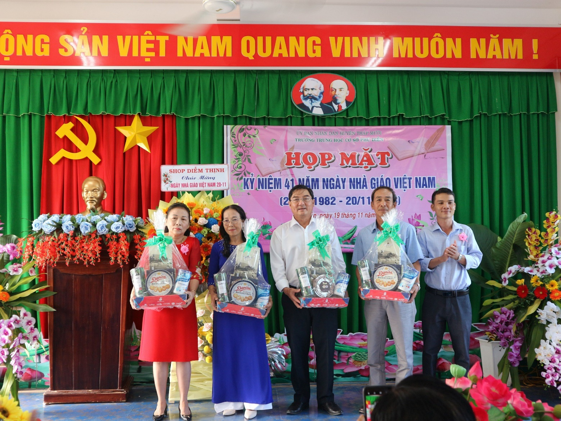

*Thầy Võ Văn Luận chủ tịch công đoàn nhà trường tặng quà tri ân Nhà giáo ưu tú Thầy Lê Ngọc Ảnh, Nguyên trưởng Phòng GDĐT. Thầy Nguyễn Văn Hợp. Cô Lý Lệ Hoa, cô Lê Thị Thanh Vân.*